**BÀI 9: NUÔI DƯỠNG TÂM HỒN**

**ÔN TẬP**

1. **Em đọc ba văn bản *Lẵng quả thông, Con muốn làm một cái cây,* *Và tôi nhớ khó*i. Hãy điền thông tin vào bảng sau:**

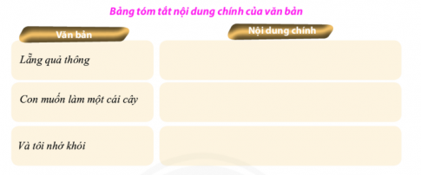

**2. Ghi vào sổ tay những điều em làm mỗi ngày để nuôi dưỡng tâm hồn với những cảm xúc tích cực.**



3. ***Nuôi dưỡng một đời sống tâm hồn phong phú sẽ mang đến cho chúng ta điều gì?***

Ghi lại câu trả lời của em:

